臺北醫學大學今日北醫: 新同仁與主管介紹

新同仁與主管介紹
護理研究所 周桂如所長
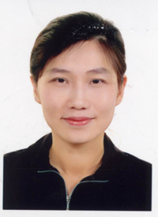
桂如感謝校長、院長與長官們的知遇之恩，於95年9月1日起接任護理學研究所所長，個人深感任務之重大，期望能貢獻所學，共同推動本所的成長。以尊重他人與關懷同仁來提昇同仁間之向心力與對單位的認同感；強調分層負責、善用獎勵制度，提昇單位在行政、研究與教學服務上之效率與效能。未來期望運用遠景領導之模式保持對大環境之敏感性，也希望能以『野雁型的領導』讓團體進步的速率優於個人的單打獨鬥，重視團隊的運作、策略的分工與優勢的互補。
目前最重要之任務是將評鑑工作做好，期望未來在工作上，能讓自己的專長充分發揮，並相信在校長、院長的卓越領導以及全體同仁的共同努力之下，本所能不斷成長、突破。也期待在未來職場生涯中，個人能對本所盡全力貢獻自己的專業與能力，提供最具效能且兼顧效率的管理，完成學校的整體目標，建造一個更優質、具競爭力但仍能合協互動的學習園地與工作環境。未來在與菁英同仁們之共同努力下，與同仁共同以『精進研究教學』、『拓展護理新知』、『實證臨床實務』、『提昇護理專業』為奮鬥之目標。（文/周桂如所長）
« Give to Asia | 回到電子報首頁 | 牙科校友總會第十六屆校友大會即將舉行 »
http://blog.tmu.edu.tw/tmubt/pdf/003535.html [2009/9/30 上午 11:29:25]

